第十一章 机械功与机械能
11．1 怎样才叫做功

1．学会从物理现象中归纳简单的规律，知道功的概念。
2．知道做功的两个必要因素。
3．理解功的计算公式W＝Fs，知道功的单位，能用功的公式进行有关计算。

重点
经历建立机械功概念的过程，学会用公式对功进行简单的计算。
难点
理解功的概念，会用功的两个必要因素判断力对物体是否做功。

多媒体设备、小车、木块、弹簧测力计、刻度尺等。

一、创设情境，导入新课
大华同学是一个品学兼优的好学生，不仅学习好，在家里也经常帮爸爸妈妈做一些力所能及的家务。星期天，大华上午去买了30斤大米，午饭后又帮妈妈收拾碗筷，接着又去井边帮爸爸把一大桶水提回家，累得满头大汗。
大华的爸爸是个物理教师，他说：“大华今天很辛苦、很劳累，但从物理学的角度来看，你今天做这几项家务活时，并没有做功。”大华百思不得其解。
大华的爸爸说得对吗？如何从物理学角度来理解这个问题呢？
二、新课教学
(一)怎样才叫“做功”
1．通过实验，体验“做功”
学生实验1：用力沿水平方向推着小车前进(如图所示)。
描述观察到的现象：小车在水平推力作用下，移动了一段距离。
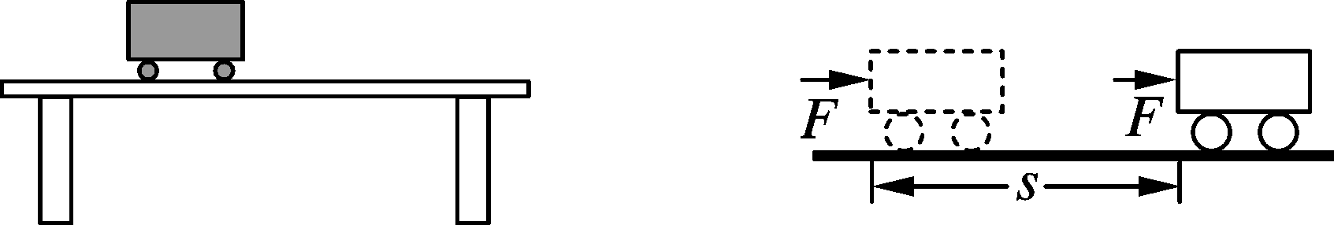
要求：用示意图表示出小车所受的推力以及运动过程情况。
点拨：此例中小车在水平推力F作用下，移动了一段距离s。
学生实验2：用力将地上的物体拿到桌面上来。
描述观察到的现象：物体在力的作用下，向上移动了一段距离。
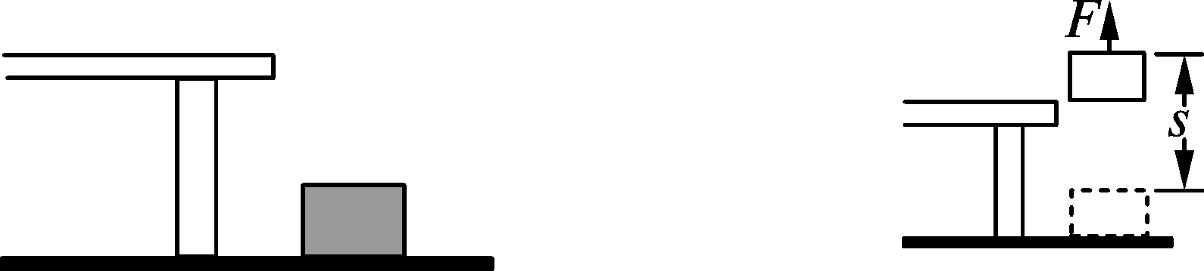
要求：用示意图表示出物体所受的拉力以及运动过程情况。
点拨：此例中物体在拉力F作用下，向上移动了一段距离s。
2．找找共同点，建立功的概念。
仔细观察两示意图，比较一下，看看有什么共同点：
(1)这两个实验中同学的活动有什么共同点？
(2)物体为什么会移动一段距离？
(3)移动的距离和力之间有何关系？
共同点：物体受到力的作用，并沿这个力的方向移动一段距离。
3．功的概念：物理学中规定：作用在物体上的力，使物体在力的方向上通过了一段距离，就说这个力对物体做了机械功(简称“做了功”)。
(二) 如何判断力是否对物体做功
1．做功的两个必要的因素：
(1)作用在物体上的力；
(2)物体在力的方向上通过的距离。
2．活动：
请教室后排一同学，将他的文具盒(或其他物品)送给老师。
引起学生注意，再结合这一模型，让学生分析文具盒受力情况和位置变化情况(画出示意图)，讨论该同学作用在文具盒的力做没做功。
3．分析课本活动2，进一步理解做功的含义。
先让学生交流讨论，鼓励学生用科学语言进行表述。
4．练习：分析下列物体受到的力，并指出力对物体是否做功。
(1)手提着木块不动，木块受几个力的作用？哪个力对木块做了功？为什么？
(2)放在水平木板上的小车，在水平拉力作用下前进了一段距离，拉力和重力这两个力对小车做功了吗？为什么？
(3)工人推动小车在水平地面上前进。当工人停止用力后，小车还能向前运动一段距离，在这段距离上，工人还对小车做功吗？为什么？
在学生讨论回答的基础上，归纳出三种不做功的情况：
(1)物体没有受到力的作用，靠惯性通过一段路程，也就是没有力做功(F＝0)；
(2)物体受到力，但没有移动距离，即通过的路程为零(s＝0)；
(3)物体受力方向和物体运动的方向垂直(F与s的方向垂直)。
典例解读 下列事例中，人对物体做功的是( )
A．举着杠铃原地不动
B．扛着米袋慢慢登上楼梯
C．提水桶在水平地面上匀速前进
D．用300 N的力推汽车，汽车没动
【解析】判断力是否对物体做功，必须同时满足做功的两个必要条件，即作用在物体上的力和使物体在力的方向上通过一段距离，缺一不可，否则没有做功。
【答案】B
(三)怎样测算功
1．功的多少：
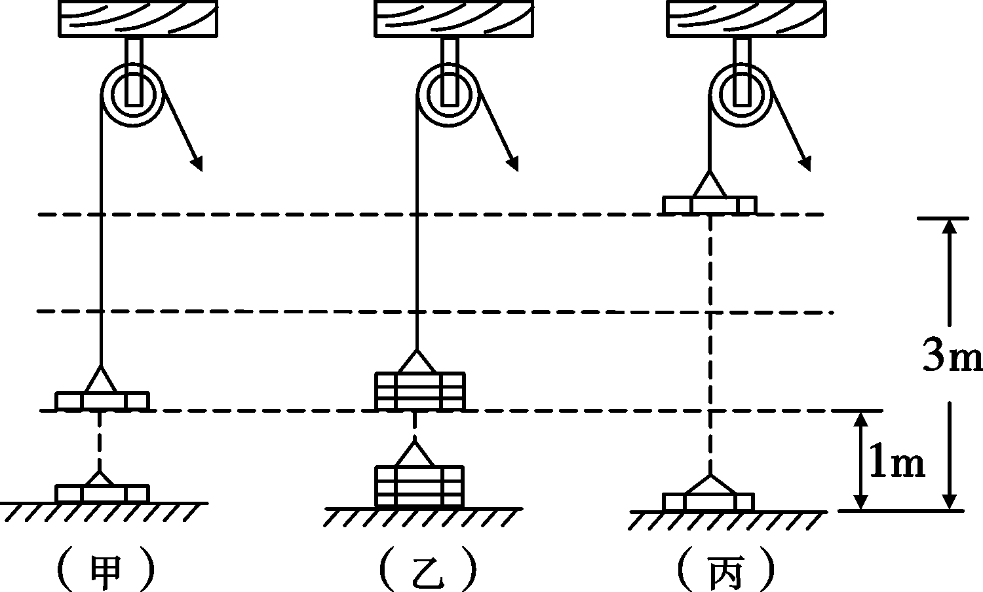
(1)如图甲所示，用力把一块砖匀速提升1m，做了一份功W。
(2)如图乙所示，如果用力把三块同样的砖匀速提升1m，做功多少？
(3)如图丙所示，如果用力把一块砖匀速提升3 m，做功又是多少？
点拨：从上面分析可知功与力、距离的关系如何呢？
学生交流后得出的结论有：
(1)使物体移动的距离一定，力越大，做的功越多；
(2)力一定，使物体移动的距离越大，做的功越多；
(3)力越大，使物体移动的距离越大，做的功越多；
(4)功的多少跟作用在物体上的力成正比，跟物体移动的距离成正比。
2.功的计算方法：
定义：力对物体做的功，等于力与物体在力的方向上移动的距离的乘积。
(1)公式：功＝力×距离，即W＝F·s；
(2)单位：在国际单位制中，功W的单位：牛·米(N·m)或焦耳(J)；
(3)1J的物理意义：1N的力，使物体在力的方向上通过1m的距离所做的功为1J。即：1J＝1 N×1 m＝1N·m。
注意：在运算过程中，力F的单位：牛(N)；距离s的单位：米(m)。
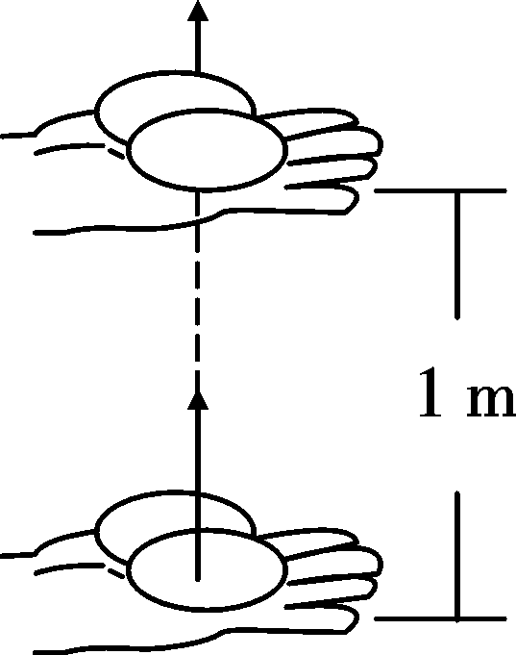
3．功的简单测算：
(1)如图所示，请学生实际估算“用手匀速托起两个鸡蛋升高1m时，手对鸡蛋做的功大约是多少？”
(2)如图所示，一人拉着重2000N的车子沿水平方向前进5m，你能求出此人做了多少功吗？如果拉力为500N呢？
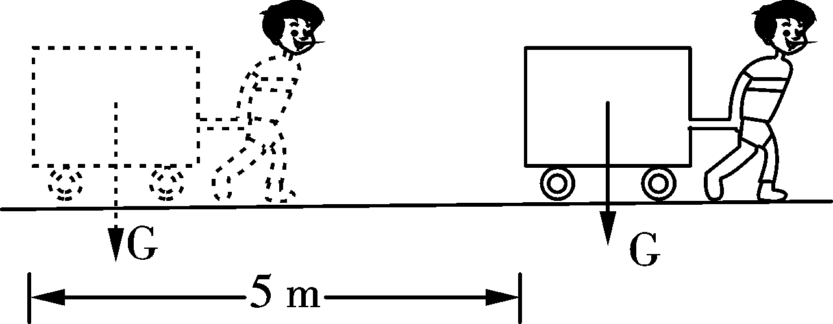
完成课本P5例题的学习，通过例题的演算理解用功的公式进行有关计算。
典例解读 小朋友在平地上用50 N的水平推力推动重100 N的箱子，前进了10 m，他做了______功。如果把这个箱子匀速举高2 m，他做了______功。
【解析】水平推箱子做的功W₁，等于水平推力F和水平前进的距离s的乘积。匀速举箱子时用的力F′，与箱子的重力G大小相等、方向相反。举箱子是F′克服重力使箱子在F′方向上升高h所做的功W₂＝F′h＝Gh。
【答案】500 J 200 J
(四)机械功原理
1．使用机械只能省力或省距离，但不能省功。
2．机械功原理是机械的重要定律，是能量守恒在机械中的体现。
三、练习设计
请完成《探究在线·高效课堂》“随堂演练”部分。
四、课堂小结
1．做功的两个必要因素。
2．功的定义、公式、单位。
强调：(1)功是力在距离上的积累效应；
(2)1N·m与1J相等，是等价的。
3．强调解题规范化。
五、布置作业
请完成《探究在线·高效课堂》“课时作业”部分。


